Univerzitet u Beogradu
Fakultet organizacionih nauka
Katedra za elektronsko poslovanje

Naučno-Istraživačka Laboratorija
Rbr | Ime | Prezime | Broj indeksa
1. | Mihajlo | Aćimović | 2018/0183
2. | Lazar | Fibišan | 2020/0165
Mentor |  | Milica Simić
GitHub link

Korisnički zahtev

Verbalni opis
U savremenom naučnoistraživačkom okruženju postoji potreba za sistemom koji omogućava centralizovano upravljanje naučnim radovima, praćenje njihovog statusa, kao i analizu njihovog naučnog uticaja kroz citiranost. Neformalni načini upravljanja publikacijama i praćenja citata otežavaju preglednost podataka, kontrolu kvaliteta i donošenje relevantnih odluka.
Cilj ove aplikacije je da omogući efikasno upravljanje naučnim radovima, uključujući njihov unos, uređivanje, recenziranje i objavljivanje, kao i automatsko praćenje citiranosti naučnih radova putem različitih izvora. Sistem omogućava generisanje različitih izveštaja o citiranosti i uticaju radova, koji su predstavljeni kroz vizualizacije podataka.
Aplikacija je namenjena naučno-istraživačkim laboratorijama i sličnim institucijama koje se bave produkcijom i evaluacijom naučnih radova.
Sistem omogućava istraživačima unos objava i praćenje njihove citiranosti, dok recenzenti učestvuju u procesu kontrole kvaliteta kroz recenziranje radova. Administrator ima ulogu nadzora i upravljanja sistemom.

Funkcionalni zahtevi
U nastavku su navedeni funkcionalni zahtevi sistema koji opisuju ponašanje aplikacije i funkcionalnosti koje mora da podrži.

1.2.1.Upravljanje korisnicima i ulogama
FZ1. Sistem mora omogućiti Administratoru sistema kreiranje, izmenu i brisanje korisničkih naloga.
FZ2. Sistem mora omogućiti Administratoru dodelu korisničkih uloga (Administrator, Istraživač, Recenzent).
FZ3. Sistem mora ograničiti pristup funkcionalnostima u skladu sa dodeljenom ulogom korisnika.

1.2.2.Upravljanje naučnim radovima
FZ4. Sistem mora omogućiti Istraživaču unos novog naučnog rada sa osnovnim metapodacima (naziv, autori, oblast, ključne reči).
FZ5. Sistem mora omogućiti Istraživaču izmenu naučnog rada dok se on nalazi u statusu nacrta.
FZ6. Sistem mora omogućiti slanje naučnog rada na recenziju.
FZ7. Sistem mora evidentirati status naučnog rada (nacrt, na recenziji, objavljen, odbijen).

1.2.3.Proces recenzije
FZ8. Sistem mora omogućiti Recenzentu pregled svih naučnih radova koji su poslati na recenziju.
FZ9. Sistem mora omogućiti Recenzentu ostavljanje recenzije sa komentarom i odlukom o novom statusu rada.
FZ10. Sistem mora automatski zabeležiti datum recenzije i identitet Recenzenta.
FZ11. Sistem mora omogućiti vraćanje rada Istraživaču na doradu ukoliko je to neophodno.

1.2.4.Objavljivanje i verzionisanje radova
FZ12. Sistem mora omogućiti objavljivanje naučnog rada ukoliko je zadovoljavajuć.
FZ13. Sistem mora onemogućiti izmenu objavljenog naučnog rada.
FZ14. Sistem mora omogućiti kreiranje nove verzije rada na osnovu prethodno objavljenog rada u slučaju izmene ili dorade.

1.2.5.Praćenje citiranosti
FZ15. Sistem mora automatski prikupljati podatke o citiranosti naučnih radova.
FZ16. Sistem mora čuvati istoriju citiranosti za svaki naučni rad.

1.2.6.Pregled i pretraga
FZ17. Sistem mora omogućiti pregled objavljenih naučnih radova svim korisnicima sistema.
FZ18. Sistem mora omogućiti pretragu radova po nazivu, oblasti i ključnim rečima.

Nefunkcionalni zahtevi

1.3.1.Performanse
NFZ1. Sistem mora obezbediti vreme odziva korisničkog interfejsa kraće od 3 sekunde za standardne operacije (pregled radova, pretraga, prikaz izveštaja).
NFZ2. Sistem mora podržati istovremeni rad najmanje 50 aktivnih korisnika bez značajnog pada performansi.

1.3.2.Bezbednost
NFZ3. Sistem mora obezbediti autentifikaciju korisnika putem jedinstvenog korisničkog naloga (e-adresa i lozinka).
NFZ4. Sistem mora implementirati autorizaciju zasnovanu na korisničkim ulogama (Administrator, Istraživač, Recenzent).
NFZ5. Sistem mora evidentirati sve relevantne aktivnosti korisnika u cilju provere i bezbednosne kontrole.

1.3.3.Pouzdanost i dostupnost
NFZ6. Sistem mora obezbediti očuvanje podataka i sprečiti njihov gubitak u slučaju greške ili prekida rada.
NFZ7. Sistem mora omogućiti oporavak podataka nakon nepredviđenih situacija.

1.3.4.Upotrebljivost
NFZ8. Korisnički interfejs mora biti intuitivan.
NFZ9. Sistem mora omogućiti jednostavnu navigaciju i preglednost podataka.

1.3.5.Održavanje i skalabilnost
NFZ10. Sistem mora biti modularno projektovan kako bi se olakšalo održavanje i nadogradnja funkcionalnosti.
NFZ11. Sistem mora omogućiti skaliranje u skladu sa rastom broja korisnika i naučnih radova.

1.3.6.Portabilnost
NFZ13. Sistem mora biti dostupan kao web aplikacija.
NFZ14. Sistem mora pravilno funkcionisati na savremenim internet pretraživačima.
NFZ15. Korisnički interfejs mora biti prilagođen različitim rezolucijama ekrana.

Uloge nad sistemom i permisije
U okviru sistema definisane su tri osnovne korisničke uloge: Administrator sistema, Istraživač i Recenzent. Svaka uloga ima jasno definisane dozvoljene funkcije, ograničenja i prava pristupa podacima, u skladu sa odgovornostima u okviru naučnoistraživačke laboratorije.
Administrator Sistema
ADMINISTRATOR SISTEMA
Dozvoljene funkcije | Kreiranje, izmena i brisanje korisničkih naloga;  Dodela korisničkih uloga;  Pregled svih naučnih radova;  Nadzor nad radom sistema;  Brisanje recenzija;
Ograničenja | Ne učestvuje u procesu pisanja i recenziranja naučnih radova.
Prava pristupa podacima | Potpun pristup svim podacima u sistemu, uključujući korisnike, naučne radove, recenzije.
Tabela 1 Uloga Administratora sistema
Istraživač
ISTRAŽIVAČ
Dozvoljene funkcije | Unos novih naučnih radova;  Izmena sopstvenih radova u statusu nacrta;  Slanje radova na recenziju;  Pregled sopstvenih publikacija;
Ograničenja | Ne može menjati objavljene radove;  Nema pristup tuđim neobjavljenim nacrtima i recenzijama;  Ne može upravljati korisnicima
Prava pristupa podacima | Pristup sopstvenim naučnim radovima u svim statusima;  Pristup objavljenim radovima drugih istraživača;
Tabela 2 Uloga Istraživača

Recenzent
RECENZENT
Dozvoljene funkcije | Pregled naučnih radova poslatih na recenziju;  Ostavljanje recenzija i komentara;  Donošenje odluke o objavljivanju ili vraćanju rada na doradu
Ograničenja | Ne može unositi ili menjati naučne radove;  Nema pristup administrativnim funkcijama sistema;  Ne može generisati sistemske izveštaje
Prava pristupa podacima | Pristup sopstvenim naučnim radovima u svim statusima;  Pristup objavljenim radovima drugih istraživača;
Tabela 3 Uloga Recenzenta

Opis sistema

Opis slučajeva korišćenja (Use Case opis)
Slučajevi korišćenja za Posetioca:
SK1 – Pregled objavljenih naučnih radova
SK2 – Pretraga objavljenih naučnih radova
SK3 – Prikaz biografija istraživača
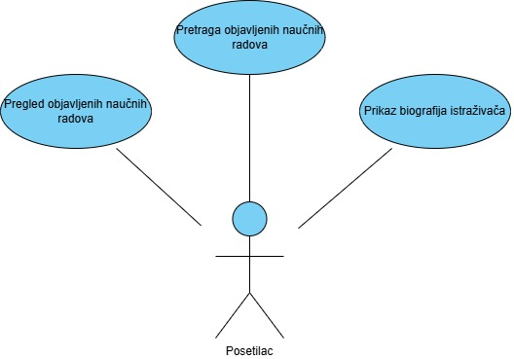

Slučajevi korišćenja za Istraživača:
SK4 – Kreiranje novog naučnog rada
SK5 – Uređivanje naučnog rada
SK6 – Referenciranje drugih naučnih radova
SK7 – Slanje rada na recenziju
SK8 – Pregled svojih radova
SK9 – Prikaz svih verzija naučnog rada
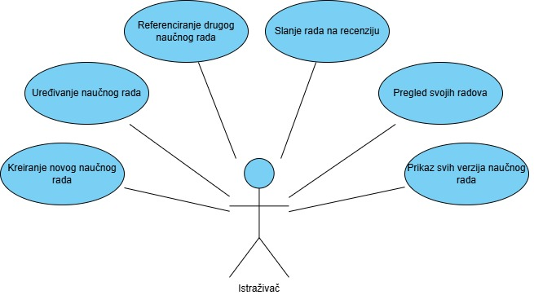
Slučajevi korišćenja za Recenzenta:
SK10 – Kreiranje recenzije
SK11 – Brisanje svojih recenzija
SK12 – Pregled i izmena sopstvenih recenzija
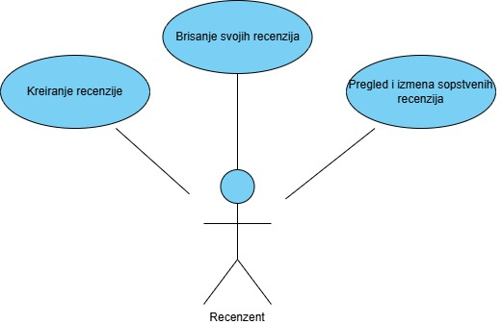

Slučajevi korišćenja za Administratora:
SK13 – Pregled svih korisničkih profila
SK14 – Dodavanje novog korisničkog profila
SK15 – Izmena korisničkih profila
SK16 – Brisanje korisničkih profila
SK17 – Brisanje naučnih radova
SK18 – Brisanje recenzija

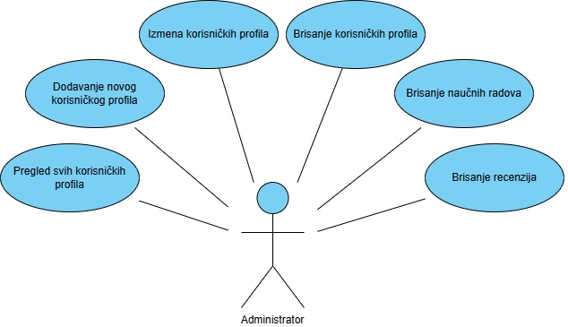

SK1 – Pregled objavljenih naučnih radova
Naziv SK:
Pregled objavljenih naučnih radova
Aktori SK:
Posetilac
Učesnici SK:
Posetilac i sistem (program)
Preduslovi:
Korisnički interfejs (klijentski program) i sistem (serverski program) su pokrenuti. Posetilac je pristupio početnoj stranici aplikacije.
Osnovni scenario SK:
- Posetilac poziva sistem da prikaže sve objavljene naučne radove. (APSO)
- Sistem učitava sve naučne radove sa statusom „Objavljen“. (SO)
- Sistem prikazuje posetiocu naučne radove i poruku: „Prikazani su svi objavljeni naučni radovi.“ (IA)
- Posetilac bira jedan od radova za detaljan pregled. (APSO)
- Sistem učitava sve informacije o izabranom naučnom radu: naziv, apstrakt, autori, datum objave, ključne reči, oblast, fajl rada. (SO)
- Sistem prikazuje posetiocu izabrani naučni rad. (IA)

Alternativni scenariji:
3.1 Ukoliko sistem trenutno ne može da učita naučne radove, prikazuje se poruka:
„Sistem trenutno ne može da prikaže objavljene naučne radove“. Prekida se izvršenje scenarija. (IA)
6.1 Ako sistem ne može da učita detalje rada, prikazuje se poruka:
„Sistem trenutno ne može da prikaže detalje naučnog rada.“ Prekida se izvršenje scenarija. (IA)

SK2 – Pretraga objavljenih naučnih radova
Naziv SK:
Pretraga objavljenih naučnih radova
Aktori SK:
Posetilac
Učesnici SK:
Posetilac, sistem (serverski program)
Preduslovi:
Korisnički interfejs (klijentski program) i sistem (serverski program) su pokrenuti. Posetilac je pristupio stranici za pretragu objavljenih naučnih radova.
Osnovni scenario SK:
- Posetilac unosi kriterijume pretrage (naziv, ključne reči, oblast). (APUSO)
- Posetilac poziva sistem da pronađe naučne radove po zadatim vrednostima. (APSO)
- Sistem traži naučne radove po zadatim vrednostima. (SO)
- Sistem prikazuje posetiocu podatke o naučnim radovima i poruku: “Sistem je našao naučne radove po zadatoj vrednosti”. (IA)
- Posetilac bira naučni rad sa liste. (APUSO)
- Posetilac poziva sistem da učita naučni rad. (APUSO)
- Sistem učitava naučni rad. (SO)
- Sistem prikazuje posetiocu naučni rad i poruku: “Sistem je učitao naučni rad”. (IA)
Alternativni scenariji:
4.1 Ukoliko sistem ne može da nađe naučne radove on prikazuje posetiocu poruku: „Sistem ne može da nađe posetioce po zadatoj vrednosti“. Prekida se izvršenje scenarija. (IA)
8.1 Ukoliko sistem ne može da učita izvođača on prikazuje posetiocu poruku: “Sistem ne može da učita naučni rad”. Prekida se izvršenje scenarija. (IA)

SK3 – Prikaz biografija istraživača
Naziv SK:
Pregled biografija istraživača
Aktori SK:
Posetilac
Učesnici SK:
Posetilac, sistem (serverski program)
Preduslovi:
Korisnički interfejs (klijentski program) i sistem (serverski program) su pokrenuti.
Osnovni scenario SK:
- Posetilac poziva sistem da prikaže listu istraživača. (APSO)
- Sistem učitava listu istraživača. (SO)
- Sistem prikazuje posetiocu listu istraživača sa njihovim biografijama i poruku: “Sistem je učitao listu istraživača“. (IA)
- Posetilac bira istraživača sa liste. (APSO)
- Sistem učitava odabranog istraživača. (SO)
- Sistem prikazuje posetiocu podatke o odabranom istraživaču. (IA)
Alternativni scenariji:
3.1 Ukoliko sistem ne može da učita listu istraživača, sistem prikazuje poruku:
„Nema dostupnih istraživača.“Prekida se izvršenje scenarija. (IA)
6.1 Ukoliko sistem ne može da učita odabranog istraživača, sistem prikazuje poruku:
“Sistem ne može da učita odabranog istraživača.“ Prekida se izvršenje scenarija.
SK4 – Kreiranje novog naučnog rada
Naziv SK:
Kreiranje novog naučnog rada
Aktori SK:
Istraživač
Učesnici SK:
Istraživač, sistem (serverski program)
Preduslovi:
Korisnički interfejs (klijentski program) i sistem (serverski program) su pokrenuti. Istraživač je prijavljen na sistem i ima pristup funkcijama za kreiranje novog naučnog rada.
Osnovni scenario SK:
- Istraživač poziva sistem da kreira novi naučni rad. (APSO)
- Sistem kreira novi naučni rad sa statusom „Nacrt“ i dodeljuje istraživača kao glavnog autora. (SO)
- Sistem prikazuje istraživaču naučni rad i poruku: “Sistem je kreirao naučni rad”. (IA)
- Istraživač unosi podatke o naučnom radu (naziv, apstrakt, ključne reči, oblast i koautore). (APUSO)
- Istraživač dodaje fajl naučnog rada. (APUSO)
- Istraživač kontroliše da li su podaci o naučnom radu korektno uneti. (ANSO)
- Istraživač poziva sistem da zapamti podatke o naučnom radu. (APSO)
- Sistem pamti podatke o naučnom radu. (SO)
- Sistem prikazuje istraživaču zapamćen naučni rad i poruku:
„Sistem je uspešno zapamtio naučni rad“. (IA)
Alternativni scenariji:
3.1 Ukoliko sistem ne može da kreira naučni rad on prikazuje istraživaču poruku:
“Sistem ne može da kreira naučni rad”. Prekida se izvršenje scenaria. (IA)

8.1 Ukoliko sistem ne može da zapamti podatke o naučnom radu on prikazuje istraživaču poruku “Sistem ne može da zapamti naučni rad”. Prekida se izvršenja scenarija. (IA)

SK5 – Uređivanje naučnog rada
Naziv SK:
Uređivanje naučnog rada
Aktori SK:
Istraživač
Učesnici SK:
Istraživač, sistem (serverski program)
Preduslovi:
Korisnički interfejs (klijentski program) i sistem (serverski program) su pokrenuti. Istraživač je prijavljen na sistem.
Osnovni scenario SK:
- Istraživač poziva sistem da prikaže svoje radove sa statusom „Nacrt“. (APSO)
- Sistem traži naučne radove sa zadatim vrednostima (Autor: Istraživač, Status: “Nacrt”) (SO)
- Sistem prikazuje istraživaču listu njegovih radova u statusu „Nacrt“ i poruku: “Sistem je pronašao radove po zadatim vrednostima”. (IA)
- Istraživač bira rad koji želi da izmeni. (APUSO)
- Istraživač poziva sistem da učita naučni rad. (APSO)
- Sistem učitava naučni rad. (SO)
- Sistem prikazuje istraživaču podatke o naučnom radu i poruku: “Sistem je učitao naučni rad”.
- Istraživač menja podatke o naučnom radu(naziv, apstrakt, koautore, oblast). (APUSO)
- Istraživač kontroliše da li je korektno uneo podatke o naučnom radu. (ANSO)
- Istraživač poziva sistem da zapamti podatke o naučnom radu. (APSO)
- Sistem pamti nove podatke o naučnom radu. (SO)
- Sistem prikazuje istraživaču poruku: “Sistem je zapamtio naučni rad“. (IA)
Alternativni scenariji:
3.1 Ukoliko sistem ne može da pronađe radove on prikazuje istraživaču poruku:
„Sistem ne može da nađe naučne radove po zadatoj vrednosti”. Prekida se izvršenje scenarija (IA)
7.1 Ukoliko sistem ne može da učita podatke o naučnom radu on prikazuje istraživaču poruku: “Sistem ne može da učita naučni rad”. Prekida se izvršenje scenarija (IA)
12.1 Ukoliko sistem ne može da zapamti podatke o naučnom radu on prikazuje istraživaču poruku: “Sistem ne može da zapamti naučni rad”. Prekida se izvršenje scenarija(IA)

SK6 – Referenciranje drugog naučnog rada
Naziv SK:
Referenciranje drugog naučnog rada
Aktori SK:
Istraživač
Učesnici SK:
Istraživač, sistem (serverski program)
Preduslovi:
Istraživač je prijavljen na sistem i izabrani naučni rad je otvoren i u statusu “Nacrt”.
Osnovni scenario SK:
- Istraživač poziva sistem da učita listu dostupnih naučnih radova. (APSO)
- Sistem traži naučne radove sa zadatim vrednostima (Status: “Objavljen”) (SO)
- Sistem prikazuje istraživaču listu dostupnih radova i poruku: “Sistem je pronašao radove po zadatim vrednostima”. (IA)
- Istraživač bira rad koji želi da referencira. (APUSO)
- Istraživač poziva sistem da učita izabrani naučni rad. (APSO)
- Sistem učitava naučni rad. (SO)
- Sistem prikazuje istraživaču podatke o naučnom radu i poruku: “Sistem je učitao naučni rad”.
- Istraživač poziva sistem da kreira referencu na izabrani rad. (APSO)
- Sistem kreira referencu između trenutno izabranog rada i referenciranog rada. (SO)
- Sistem prikazuje istraživaču referencu i poruku: „Sistem je kreirao referencu na izabrani rad“. (IA)
- Istraživač poziva sistem da zapamti referencu. (APSO)
- Sistem pamti podatke o referenci. (SO)
- Sistem prikazuje istraživaču poruku: “Sistem je zapamtio referencu“. (IA)
Alternativni scenariji:
3.1 Ukoliko sistem ne može da učita listu radova, prikazuje poruku:
„Sistem ne može da učita listu naučnih radova“. Prekida se izvršenje scenarija. (IA)
7.1 Ukoliko sistem ne može da učita podatke o naučnom radu on prikazuje istraživaču poruku: “Sistem ne može da učita naučni rad”. Prekida se izvršenje scenarija (IA)
10.1 Ukoliko sistem ne može da kreira referencu, prikazuje poruku:
„Sistem ne može da kreira referencu“. Prekida se izvršenje scenarija. (IA)
13.1Ukoliko sistem ne može da zapamti podatke o referenci on prikazuje istraživaču poruku: “Sistem ne može da zapamti referencu”. Prekida se izvršenje scenarija(IA)

SK7 – Slanje rada na recenziju
Naziv SK:
Slanje rada na recenziju
Aktori SK:
Istraživač
Učesnici SK:
Istraživač, sistem (serverski program)
Preduslovi:
Korisnički interfejs (klijentski program) i sistem (serverski program) su pokrenuti. Istraživač je prijavljen na sistem i rad je u statusu „Nacrt“.
Osnovni scenario SK:
- Istraživač poziva sistem da prikaže svoje radove sa statusom „Nacrt“. (APSO)
- Sistem traži naučne radove sa zadatim vrednostima (Autor: Istraživač, Status: “Nacrt”) (SO)
- Sistem prikazuje istraživaču listu njegovih radova u statusu „Nacrt“ i poruku: “Sistem je pronašao radove po zadatim vrednostima”. (IA)
- Istraživač bira rad koji želi da pošalje na recenziju. (APUSO)
- Istraživač poziva sistem da učita naučni rad. (APSO)
- Sistem učitava naučni rad. (SO)
- Sistem prikazuje istraživaču podatke o naučnom radu i poruku: “Sistem je učitao naučni rad”.
- Istraživač menja status rada na “Čeka recenziju”. (APUSO)
- Istraživač poziva sistem da zapamti podatke o naučnom radu. (APSO)
- Sistem pamti nove podatke o naučnom radu. (SO)
- Sistem prikazuje istraživaču poruku: “Sistem je zapamtio izmene“. (IA)
Alternativni scenariji:
3.1 Ukoliko sistem ne može da pronađe radove on prikazuje istraživaču poruku:
„Sistem ne može da nađe naučne radove po zadatoj vrednosti”. Prekida se izvršenje scenarija. (IA)
7.1 Ukoliko sistem ne može da učita podatke o naučnom radu on prikazuje istraživaču poruku: “Sistem ne može da učita naučni rad”. Prekida se izvršenje scenarija. (IA)
12.1 Ukoliko sistem ne može da zapamti podatke o naučnom radu on prikazuje istraživaču poruku: “Sistem ne može da zapamti naučni rad”. Prekida se izvršenje scenarija (IA)

SK8 – Pregled svojih radova
Naziv SK:
Pregled svojih radova
Aktori SK:
Istraživač
Učesnici SK:
Istraživač, sistem (serverski program)
Preduslovi:
Korisnički interfejs (klijentski program) i sistem (serverski program) su pokrenuti. Istraživač je prijavljen na sistem.
Osnovni scenario SK:
- Istraživač poziva sistem da prikaže listu svojih radova. (APSO)
- Sistem traži naučne radove sa zadatim vrednostima (Autor: Istraživač) (SO)
- Sistem prikazuje istraživaču sve njegove radove i poruku: “Sistem je pronašao radove po zadatim vrednostima”. (IA)
- Istraživač bira rad koji želi da pregleda. (APUSO)
- Istraživač poziva sistem da učita naučni rad. (APSO)
- Sistem učitava naučni rad. (SO)
- Sistem prikazuje istraživaču podatke o naučnom radu i poruku: “Sistem je učitao naučni rad”.

Alternativni scenariji:
3.1 Ukoliko sistem ne može da pronađe radove on prikazuje istraživaču poruku:
„Sistem ne može da nađe naučne radove po zadatoj vrednosti”. Prekida se izvršenje scenarija (IA)

7.1 Ukoliko sistem ne može da učita podatke o naučnom radu on prikazuje istraživaču poruku: “Sistem ne može da učita naučni rad”. Prekida se izvršenje scenarija. (IA)

SK9 – Prikaz svih verzija naučnog rada
Naziv SK:
Prikaz svih verzija naučnog rada
Aktori SK:
Recenzent, Istraživač
Učesnici SK:
Recenzent / Istraživač, sistem (serverski program)
Preduslovi:
Korisnički interfejs (klijentski program) i sistem (serverski program) su pokrenuti.Recenzenent / Istraživač je prijavljen na sistem. Učitana je lista naučnih radova.
Osnovni scenario SK:
- Korisnik poziva sistem da prikaže sve verzije izabranog naučnog rada. (APSO)
- Sistem učitava listu verzija zadatog rada. (SO)
- Sistem prikazuje korisniku listu verzija i poruku: “Prikazane su sve verzije izabranog naučnog rada”. (IA)
- Korisnik bira verziju koju želi da pregleda. (APUSO)
- Korisnik poziva sistem da učita izabranu verziju. (APSO)
- Sistem učitava podatke o izabranoj verziji naučnog rada. (SO)
- Sistem prikazuje korisniku izabranu verziju i poruku: “Sistem je prikazao izabranu verziju naučnog rada”. (IA)
Alternativni scenariji:
3.1 Ukoliko sistem ne može da učita listu verzija zadatog rada on prikazuje poruku:
„Sistem ne može da učita listu verzija zadatog rada.“ Prekida se izvršenje scenarija. (IA)
7.1 Ukoliko sistem ne može da učita podatke o izabranoj verziji naučnog rada on prikazuje poruku: „Sistem ne može da učita izabranu verziju“. Prekida se izvršenje scenarija. (IA)
SK10 – Kreiranje recenzije
Naziv SK:
Kreiranje recenzije
Aktori SK:
Recenzent
Učesnici SK:
Recenzent, sistem (serverski program)
Preduslovi:
Korisnički interfejs (klijentski program) i sistem (serverski program) su pokrenuti. Recenzent je prijavljen na sistem.
Osnovni scenario SK:
- Recenzent poziva sistem da prikaže listu naučnih radova. (APSO)
- Sistem učitava listu naučnih radova sa statusom „Čeka recenziju“. (SO)
- Sistem prikazuje recenzentu listu naučnih radova i poruku: „Prikazani su svi radovi koji čekaju recenziju“. (IA)
- Recenzent bira naučni rad koji želi da recenzira. (APUSO)
- Recenzent poziva sistem da učita detalje izabranog naučnog rada. (APSO)
- Sistem učitava podatke o naučnom radu. (SO)
- Sistem prikazuje recenzentu podatke naučnog rada i poruku: “Sistem je učitao naučni rad”. (IA)
- Recenzent poziva sistem da kreira novu recenziiju (APSO)
- Sistem kreira recenziju. (SO)
- Sistem prikazuje recenzentu recenziju i poruku: “Sistem je kreirao recenziju”. (IA)
- Recenzent unosi podatke neophodne za recenziju. (APUSO)
- Recenzent kontroliše da li su podaci korektno uneseni. (ANSO)
- Recenzent poziva sistem da sačuva recenziju. (APSO)
- Sistem čuva recenziju i povezuje je sa naučnim radom. (SO)
- Sistem prikazuje recenzentu recenziju i poruku: „ Sistem je zapamtio recenziju “. (IA)
Alternativni scenariji:
3.1 Ukoliko sistem ne može da učita listu radova, prikazuje poruku:
„Sistem ne može da prikaže radove koji čekaju recenziju“. Prekida se izvršenje scenarija. (IA)
7.1 Ukoliko sistem ne može da učita podatke o izabranom radu, prikazuje poruku:
„Sistem ne može da prikaže detalje rada“. Prekida se izvršenje scenarija. (IA)
10.1 Ukoliko sistem ne može da kreira recenziju, prikazuje poruku:
“Sistem ne može da kreira recenziju”. Prekida se izvršenje scenarija.(IA)
15.1 Ukoliko sistem ne može da sačuva recenziju, prikazuje poruku:
„Sistem ne može da sačuva recenziju“. Prekida se izvršenje scenarija. (IA)
SK11 – Brisanje sopstvenih recenzija
Naziv SK:
Brisanje sopstvenih recenzija
Aktori SK:
Recenzent
Učesnici SK:
Recenzent, sistem (serverski program)
Preduslovi:
Korisnički interfejs i sistem su pokrenuti. Recenzent je prijavljen na sistem i postoje recenzije koje je sam napisao.
Osnovni scenario SK:
- Recenzent poziva sistem da prikaže sve svoje recenzije. (APSO)
- Sistem učitava listu recenzija koje je recenzent napisao. (SO)
- Sistem prikazuje recenzentu listu njegovih recenzija i poruku: „Prikazane su sve vaše recenzije“. (IA)
- Recenzent bira recenziju koju želi da obriše. (APUSO)
- Recenzent poziva sistem da učita izabranu recenziju. (APSO)
- Sistem učitava podatke o izabranoj recenziji. (SO)
- Sistem prikazuje recenzentu izabranu recenziju i poruku: „Sistem je učitao izabranu recenziju“. (IA)
- Recenzent poziva sistem da obriše izabranu recenziju. (APSO)
- Sistem briše recenziju iz sistema. (SO)
- Sistem prikazuje recenzentu poruku: „Recenzija je uspešno obrisana“. (IA)
Alternativni scenariji:
3.1 Ukoliko sistem ne može da učita listu recenzija, prikazuje poruku:
„Sistem ne može da prikaže listu recenzija“. Prekida se izvršenje scenarija. (IA)

6.1 Ukoliko sistem ne može da učita podatke o izabranoj recenziji, prikazuje poruku:
„Sistem ne može da prikaže detalje recenzije“. Prekida se izvršenje scenarija. (IA)

10.1 Ukoliko sistem ne može da obriše recenziju, prikazuje poruku:
„Sistem ne može da obriše recenziju“. Prekida se izvršenje scenarija. (IA)

SK12 – Pregled i izmena sopstvenih recenzija
Naziv SK:
Pregled i izmena sopstvenih recenzija
Aktori SK:
Recenzent
Učesnici SK:
Recenzent, sistem (serverski program)
Preduslovi:
Korisnički interfejs i sistem su pokrenuti. Recenzent je prijavljen na sistem.
Osnovni scenario SK:
- Recenzent poziva sistem da prikaže sve svoje recenzije. (APSO)
- Sistem učitava listu recenzija koje je recenzent napisao. (SO)
- Sistem prikazuje recenzentu listu njegovih recenzija i poruku: „Prikazane su sve vaše recenzije“. (IA)
- Recenzent bira recenziju koju želi da pregleda. (APUSO)
- Recenzent poziva sistem da učita detalje izabrane recenzije. (APSO)
- Sistem učitava podatke o izabranoj recenziji. (SO)
- Sistem prikazuje recenzentu detalje izabrane recenzije. (IA)
- Recenzent menja podatke recenzije. (APUSO)
- Recenzent poziva sistem da sačuva izmenjenu recenziju. (APSO)
- Sistem čuva izmenjenu recenziju. (SO)
- Sistem prikazuje recenzentu poruku: „Recenzija je uspešno izmenjena“. (IA)
Alternativni scenariji:
3.1 Ukoliko sistem ne može da učita listu recenzija, prikazuje poruku:
„Sistem ne može da učita listu recenzija“. Prekida se izvršenje scenarija. (IA)
7.1 Ukoliko sistem ne može da učita podatke o izabranoj recenziji, prikazuje poruku:
„Sistem ne može da učita detalje recenzije“. Prekida se izvršenje scenarija. (IA)
11.1 Ukoliko sistem ne može da sačuva izmenjene podatke recenzije, prikazuje poruku:
„Sistem ne može da sačuva izmenu recenzije“. Prekida se izvršenje scenarija. (IA)
SK13 – Pregled svih korisničkih profila
Naziv SK:
Pregled svih korisničkih profila
Aktori SK:
Administrator
Učesnici SK:
Administrator, korisnički interfejs (klijentski program), sistem (serverski program)
Preduslovi:
Korisnički interfejs (klijentski program) i sistem (serverski program) su pokrenuti. Administrator je prijavljen na sistem.
Osnovni scenario SK:
- Administrator poziva sistem da prikaže sve korisničke profile. (APSO)
- Sistem učitava listu svih korisničkih profila. (SO)
- Sistem prikazuje listu profila administratoru i poruku: „Prikazani su svi korisnički profili.“ (IA)
- Administrator bira profil za detaljan pregled. (APUSO)
- Administrator poziva sistem da učita podatke o odabranom profilu. (APSO)
- Sistem učitava podatke o odabranom korisničkom profilu. (SO)
- Sistem prikazuje detalje odabranog profila. (IA)
Alternativni scenariji:
2.1 Ukoliko sistem ne može da učita korisničke profile, prikazuje poruku:
„Sistem ne može da učita listu korisničkih profila.“ Prekida se izvršenje scenarija. (IA)
7.1 Ukoliko sistem ne može da učita podatke o izabranom korisničkom profilu on prikazuje poruku: “ Sistem ne može da učita podatke o izabranom korisničkom profilu.” Prekida se izvršenje scenarija. (IA)
SK14 – Dodavanje novog korisničkog profila
Naziv SK:
Dodavanje novog korisničkog profila
Aktori SK:
Administrator
Učesnici SK:
Administrator, sistem (serverski program)
Preduslovi:
Korisnički interfejs (klijentski program) i sistem (serverski program) su pokrenuti. Administrator je prijavljen na sistem.
Osnovni scenario SK:
- Administrator poziva sistem da doda novi korisnički profil. (APSO)
- Sistem kreira novi korisnički profil. (SO)
- Sistem prikazuje administratoru korisnički profil i poruku: “Sistem je kreirao korisnički profil”.(IA)
- Administrator unosi podatke za novi korisnički profil. (APUSO)
- Administrator kontroliše da li su podaci o korisniku korektno uneti. (ANSO)
- Administrator poziva sistem da upamti novi korisnički profil. (APSO)
- Sistem pamti unesene podatke i kreira novi profil. (SO)
- Sistem prikazuje poruku: „Novi korisnički profil je uspešno dodat.“ (IA)
Alternativni scenariji:
3.1 Ukoliko sistem ne može da kreira korisnički profil on prikazuje administratoru poruku: “Sistem ne može da kreira korisnički profil”. Prekida se izvršenje scenarija.(IA)
7.1 Ukoliko sistem ne može da upamti korisnički profil on prikazuje administratoru poruku:
“Sistem ne može da upamti korisnički profil”. Prekida se izvršenje scenarija.(IA)
SK15– Izmena korisničkih profila
Naziv SK:
Izmena korisničkih profila
Aktori SK:
Administrator
Učesnici SK:
Administrator, sistem (serverski program)
Preduslovi:
Korisnički interfejs (klijentski program) i sistem (serverski program) su pokrenuti. Administrator je prijavljen na sistem.
Osnovni scenario SK:
- Administrator poziva sistem da prikaže listu korisničkih profila. (APSO)
- Sistem traži listu korisničkih profila. (SO)
- Sistem prikazuje administratoru listu korisničkih profila i poruku: “Sistem je pronašao korisničke profile”. (IA)
- Administrator bira korisnički profil koji želi da izmeni. (APUSO)
- Administrator poziva sistem da učita korisnički profil. (APSO)
- Sistem učitava korisnički profil. (SO)
- Sistem prikazuje administratoru podatke o korisničkom profilu i poruku: “Sistem je učitao korisnički profil”.
- Administrator menja podatke o korisniku. (APUSO)
- Administrator kontroliše da li je korektno uneo podatke o korisniku. (ANSO)
- Administrator poziva sistem da zapamti podatke o korisničkom profilu (APSO)
- Sistem pamti nove podatke o korisničkom profiu. (SO)
- Sistem prikazuje administratoru poruku: “Sistem je zapamtio korisnika“. (IA)
Alternativni scenariji:
3.1 Ukoliko sistem ne može da pronađe korisničke profile on prikazuje administratoru poruku: „Sistem ne može da nađe korisničke profile ”. Prekida se izvršenje scenarija. (IA)
7.1 Ukoliko sistem ne može da učita podatke o korisničkom profilu on prikazuje administratoru poruku: “Sistem ne može da učita korisnički profil”. Prekida se izvršenje scenarija.(IA)
12.1 Ukoliko sistem ne može da zapamti podatke o korisničkom profilu on prikazuje administratoru poruku: “Sistem ne može da zapamti korisnički profil”. Prekida se izvršenje scenarija.(IA)
SK16 – Brisanje korisničkih profila
Naziv SK:
Brisanje korisničkih profila
Aktori SK:
Administrator
Učesnici SK:
Administrator, sistem (serverski program)
Preduslovi:
Korisnički interfejs (klijentski program) i sistem (serverski program) su pokrenuti. Administrator je prijavljen na sistem.
Osnovni scenario SK:
- Administrator poziva sistem da prikaže sve korisničke profile. (APSO)
- Sistem učitava listu svih korisničkih profila. (SO)
- Sistem prikazuje listu korisničkih profila administratoru i poruku: „Prikazani su svi korisnički profili.“ (IA)
- Administrator bira profil koji želi da obriše. (APUSO)
- Administrator poziva sistem da učita podatke o odabranom profilu. (APSO)
- Sistem učitava podatke o izabranom korisničkom profilu. (SO)
- Sistem prikazuje detalje odabranog profila i poruku: „Sistem je učitao izabrani korisnički profil.“ (IA)
- Administrator poziva sistem da obriše profil. (APSO)
- Sistem briše korisnički profil iz sistema. (SO)
Alternativni scenariji:
3.1 Ukoliko sistem ne može da učita korisničke profile, prikazuje poruku:
„Sistem ne može da učita listu korisničkih profila.“ Prekida se izvršenje scenarija. (IA)
6.1 Ukoliko sistem ne može da učita podatke o izabranom profilu, prikazuje poruku:
„Sistem ne može da učita izabrani korisnički profil.“ Prekida se izvršenje scenarija. (IA)
9.1 Ukoliko sistem ne može da obriše profil, prikazuje poruku:
„Sistem ne može da obriše korisnički profil.“ Prekida se izvršenje scenarija. (IA)
SK17 – Brisanje naučnih radova
Naziv SK:
Brisanje naučnih radova
Aktori SK:
Administrator
Učesnici SK:
Administrator, sistem (serverski program)
Preduslovi:
Korisnički interfejs (klijentski program) i sistem (serverski program) su pokrenuti. Administrator je prijavljen na sistem.
Osnovni scenario SK:
- Administrator poziva sistem da prikaže sve naučne radove. (APSO)
- Sistem učitava listu svih naučnih radova. (SO)
- Sistem prikazuje listu naučnih radova administratoru i poruku: „Prikazani su svi naučni radovi.“ (IA)
- Administrator bira rad koji želi da obriše. (APUSO)
- Administrator poziva sistem da učita podatke o odabranom radu. (APSO)
- Sistem učitava podatke o izabranom naučnom radu. (SO)
- Sistem prikazuje detalje izabranog rada i poruku: „Sistem je učitao izabrani naučni rad.“ (IA)
- Administrator poziva sistem da obriše rad. (APSO)
- Sistem briše naučni rad iz sistema. (SO)
- Sistem prikazuje poruku: „Naučni rad je uspešno obrisan.“ (IA)
Alternativni scenariji:
3.1 Ukoliko sistem ne može da učita naučne radove, prikazuje poruku:
„Sistem ne može da učita listu naučnih radova.“ Prekida se izvršenje scenarija. (IA)
6.1 Ukoliko sistem ne može da učita podatke o izabranom radu, prikazuje poruku:
„Sistem ne može da učita izabrani naučni rad.“ Prekida se izvršenje scenarija. (IA)
9.1 Ukoliko sistem ne može da obriše rad, prikazuje poruku:
„Sistem ne može da obriše naučni rad.“ Prekida se izvršenje scenarija. (IA)

SK18 – Brisanje recenzija
Naziv SK:
Brisanje recenzija
Aktori SK:
Administrator
Učesnici SK:
Administrator, sistem (serverski program)
Preduslovi:
Korisnički interfejs (klijentski program) i sistem (serverski program) su pokrenuti. Administrator je prijavljen na sistem.
Osnovni scenario SK:
- Administrator poziva sistem da prikaže sve recenzije. (APSO)
- Sistem učitava listu svih recenzija. (SO)
- Sistem prikazuje listu recenzija administratoru i poruku: „Prikazane su sve recenzije“. (IA)
- Administrator bira recenziju koju želi da obriše. (APUSO)
- Administrator poziva sistem da učita izabranu recenziju. (APSO)
- Sistem učitava podatke o izabranoj recenziji. (SO)
- Sistem prikazuje detalje izabrane recenzije i poruku: „Sistem je učitao recenziju“. (IA)
- Administrator poziva sistem da obriše izabranu recenziju. (APSO)
- Sistem briše recenziju iz sistema. (SO)
- Sistem prikazuje poruku: „Recenzija je uspešno obrisana“. (IA)
Alternativni scenariji:
3.1 Ukoliko sistem ne može da učita listu recenzija, prikazuje poruku:
„Sistem ne može da učita listu recenzija“. Prekida se izvršenje scenarija. (IA)
6.1 Ukoliko sistem ne može da učita podatke o izabranoj recenziji, prikazuje poruku:
„Sistem ne može da učita recenziju“. Prekida se izvršenje scenarija. (IA)
9.1 Ukoliko sistem ne može da obriše recenziju, prikazuje poruku:
„Sistem ne može da obriše recenziju“. Prekida se izvršenje scenarija. (IA)

Arhitektura aplikacije
Sistem za upravljanje Naučno-Istraživačkom Laboratorijom zasnovan je na troslojnoj arhitekturi (3-tier architecture). Ovakva podela obezbeđuje jasnu razdvojenost između korisničkog interfejsa, poslovne logike i skladištenja podataka, što omogućava lakše održavanje i skalabilnost sistema.

Vizuelni prikaz arhitekture (Dijagram komponenti)
- Frontend sloj (Klijent): Razvijen u React framework-u uz korišćenje Bootstrap biblioteke za stilizaciju.
- Backend sloj (Server): Implementiran korišćenjem Laravel framework-a koji služi kao centralni API server.
- Sloj podataka (Database): MySQL relacioni sistem za upravljanje bazom podataka.
- Eksterni sistemi: Integracija sa Crossref API-jem za citate i Mailtrap servisom za e-mail obaveštenja.

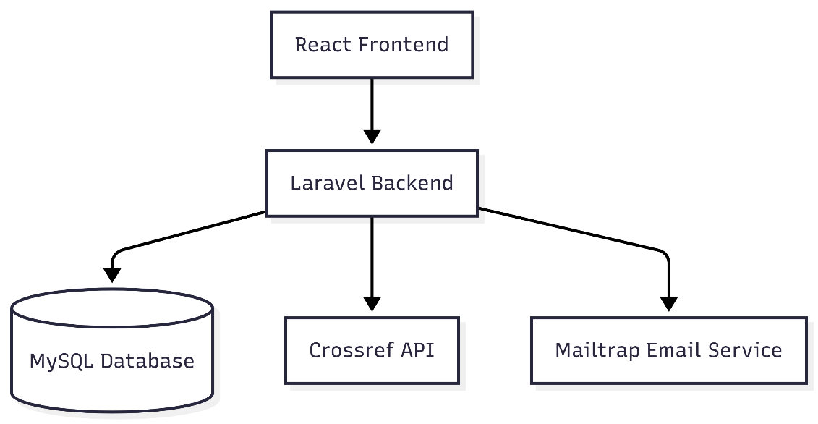

Objašnjenje toka podataka između komponenata
Komunikacija unutar sistema i tok podataka odvijaju se na sledeći način:
- Interakcija i Zahtev (Request): Korisnik (istraživač ili recenzent) vrši akciju na interfejsu (npr. popunjava formu za unos novog rada). React frontend prikuplja te podatke i šalje asinhroni HTTP zahtev ka backendu. Komunikacija se odvija putem REST API protokola.
- Obrada na strani servera: Laravel prihvata zahtev na određenom "endpoint-u" (ruti). Prvo se vrši autentifikacija korisnika, a zatim validacija pristiglih podataka. Poslovna logika (npr. provera da li rad već postoji ili dodeljivanje statusa "na čekanju") izvršava se u okviru kontrolera.
- Rad sa bazom podataka: Nakon obrade, Laravel komunicira sa MySQL bazom putem Eloquent ORM-a. Podaci se trajno skladište. Baza vraća potvrdu serveru o uspešnom upisu.
- Povratna informacija (Response): Backend generiše odgovor u JSON formatu (npr. statusni kod 201 i podaci o kreiranom radu) i šalje ga nazad frontendu. React prima taj odgovor i bez osvežavanja cele stranice obaveštava korisnika o ishodu akcije.

Opis procesa slučajeva korišćenja (Dijagrami sekvenci)
2.3.1.Dijagram sekvence – Kreiranje novog naučnog rada
Osnovni scenario
- Forma poziva sistem da učita listu naučnih radova (APSO)
- Sistem vraća formi listu naučnih radova. (IA)
- Istraživač poziva sistem da kreira naučni rad. (APSO)
- Sistem prikazuje istraživaču naučni rad i poruku: “Sistem je kreirao naučni rad”. (IA)
- Istraživač poziva sistem da zapamti podatke o naučnom radu. (APSO)
- Sistem prikazuje istraživaču zapamćen naučni rad i poruku: “Sistem je zapamtio naučni rad

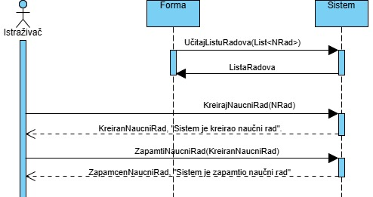
Dijagram 1 - Dijagram sekvenci za kreiranje novog naučnog rada

Alternativni scenariji
4.1 Ukoliko sistem ne može da kreira naučni rad on prikazuje istraživaču poruku: “Sistem ne može da kreira naučni rad”. (IA)

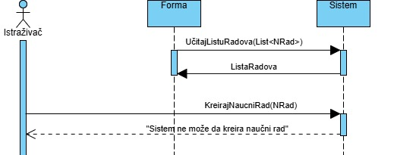
Dijagram 2 Dijagram sekvenci za kreiranje novog naučnog rada /Alternativni scenario 1

6.1 Ukoliko sistem ne može da zapamti podatke o naučnom radu on prikazuje istraživaču poruku “Sistem ne može da zapamti naučni rad”.

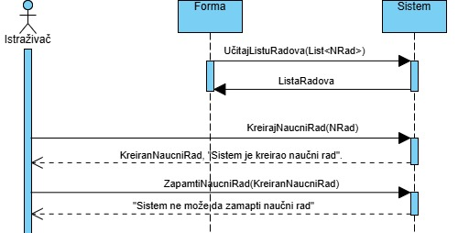
Dijagram 32 Dijagram sekvenci za kreiranje novog naučnog rada /Alternativni scenario 2

2.3.2.Dijagram sekvenci – Kreiranje recenzije

Osnovni scenario
- Forma poziva sistem da učita listu radova koji čekaju recenziju. (APSO)
- Sistem vraća formi listu radova koji čekaju recenziju. (IA)
- Recenzent poziva sistem da učita rad za recenziranje. (APSO)
- Sistem prikazuje recenzentu podatke o izabranom radu i poruku: “Sistem je učitao naučni rad".(IA)
- Recenzent poziva sistem da kreira novu recenziju. (APSO)
- Sistem prikazuje recenzentu recenziju i poruku: “Sistem je kreirao recenziju”. (IA)
- Recenzent poziva sistem da zapamti recenziju. (APUSO)
- Sistem prikazuje recenzentu zapamćenu recenziju i poruku:
„Sistem je zapamtio recenziju.“ (IA)

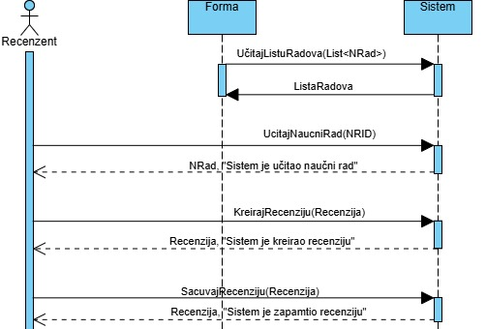
Dijagram 4 - Dijagram sekvenci za kreiranje recenzije

Alternativni scenariji
4.1 Ukoliko sistem ne može da prikaže podatke o izabranom radu on prikazuje recenzentu poruku: “Sistem ne može da prikaže detalje rada”. (IA)

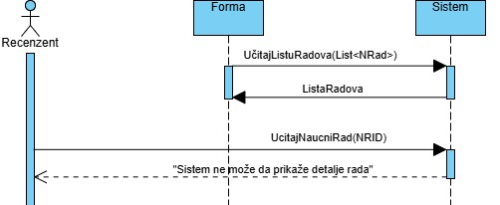
Dijagram 5 Dijagram sekvenci za kreiranje recenzije/Alternativni scenario 1

6.1 Ukoliko sistem ne može da kreira novu recenziju on prikazuje recenzentu poruku: “Sistem ne može da kreira recenziju”. (IA)

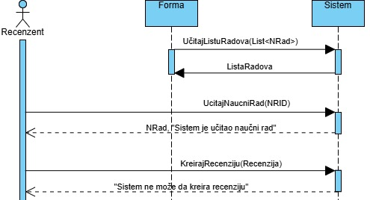
Dijagram 6 Dijagram sekvenci za kreiranje recenzije/Alternativni scenario 2

  - Ukoliko sistem ne može da upamti recenziju on prikazuje recenzentu poruku: “Sistem ne može da zapamti recenziju

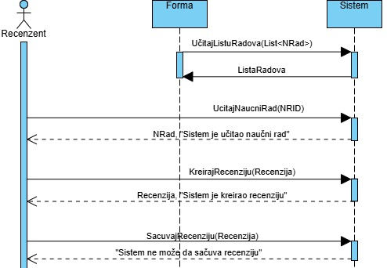
Dijagram 7 Dijagram sekvenci za kreiranje recenzije/Alternativni scenario 3

2.3.3.Dijagram sekvenci – Izmena korisničkih profila

Osnovni scenario
- Forma poziva sistem da učita listu korisničkih profila. (APSO)
- Sistem vraća formi listu korisničkih profila. (IA)
- Administrator poziva sistem da učita korisnički profil. (APSO)
- Sistem prikazuje administratoru korisnički profil i poruku:
„Sistem je učitao korisnički profil“. (IA)
- Administrator poziva sistem da zapamti podatke o korisničkom profilu. (APSO)
- Sistem prikazuje administratoru zapamćeni korisnički profil i poruku:
„Sistem je zapamtio korisnički profil“. (IA)

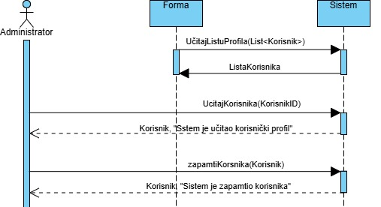
Dijagram 8 Dijagram sekvenci za izmenu korisničkog profila
Alternativni scenariji
4.1 Ukoliko sistem ne može da učita odabrani korisnički profil on prikazuje administratoru poruku: “Sistem ne može da učita korisnički profil”. (IA)
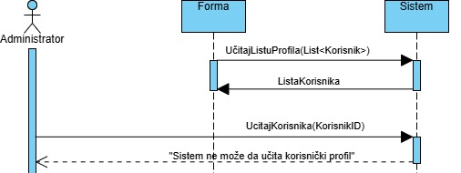
Dijagram 9 Dijagram sekvenci za izmenu korisničkog profila/Alternativni scenario 1

6.1 Ukoliko sistem ne može da upamti podatke o korisničkom profilu on prikazuje administratoru poruku: “Sistem ne može da zapamti korisnički profil”. (IA)

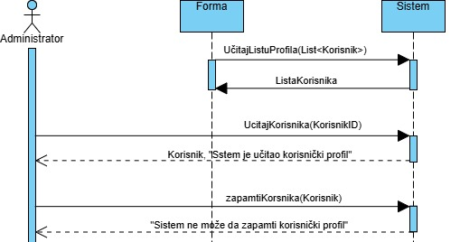
Dijagram 10 Dijagram sekvenci za izmenu korisničkog profila/ Alternativni scenario 2

Model podataka – PMOV

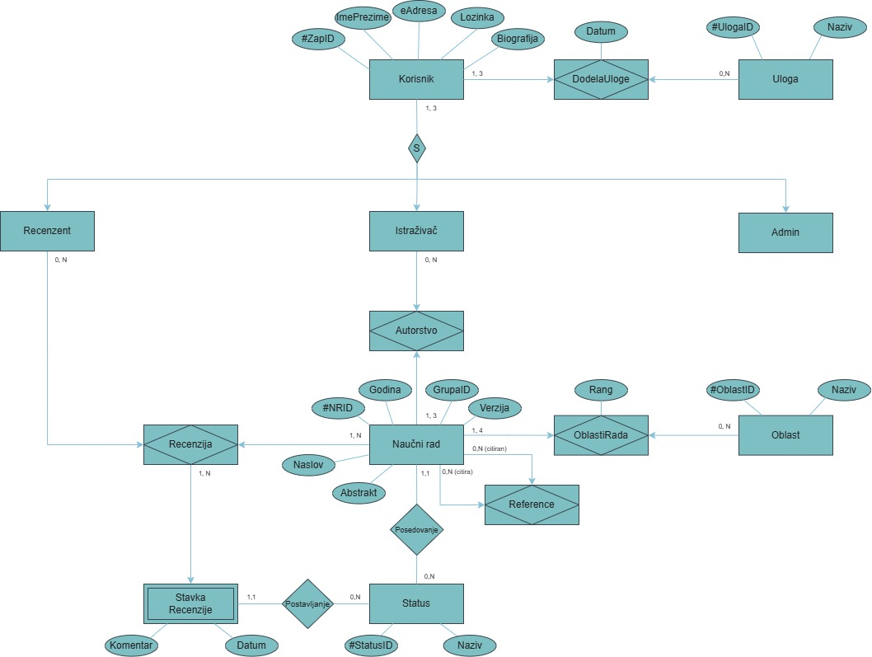
Slika 1 PMOV dijagram sistema

Predlog tehnologija koje će biti korišćene
Izbor tehnološkog steka za razvoj sistema Naučno-Istraživačke Laboratorije zasnovan je na principima skalabilnosti, sigurnosti i visokih performansi. Odabrana kombinacija tehnologija omogućava razvoj robusnog backend sistema uz moderan i responzivan korisnički interfejs.

Frontend
Za razvoj klijentskog dela aplikacije odabran je React.js, dok će se za vizuelno oblikovanje koristiti Bootstrap radni okvir.
- React.js: Omogućava kreiranje komponentno-orijentisane arhitekture, što olakšava ponovnu upotrebu koda. S obzirom na zahtev za vizuelizacijom podataka (grafici citiranosti) i dinamičko praćenje statusa radova, React-ov Virtual DOM osigurava efikasne promene na stranici bez potrebe za njenim potpunim osvežavanjem.
- Bootstrap: Izabran je zbog svoje efikasnosti u kreiranju „mobile-first“ responzivnog dizajna. Korišćenje Bootstrap sistema mreža (grid system) i gotovih UI komponenti (poput modala za unos recenzija i tabela za prikaz radova) osigurava konzistentnost interfejsa na svim uređajima.

Backend
Za razvoj serverske logike i API-ja izabran je Laravel
- Obrazloženje: Laravel nudi visoku bezbednost kroz ugrađenu zaštitu od uobičajenih pretnji (SQL injekcije, XSS, CSRF). On će služiti kao RESTful API servis koji obrađuje zahteve sa React frontenda, upravlja logikom verzionisanja radova i dodeljuje uloge korisnicima (administrator, istraživač, recenzent).
- Ključne funkcionalnosti: Upotreba Eloquent ORM-a za rad sa bazom podataka i integrisani sistem za rad sa fajlovima (upload i čuvanje PDF dokumenata naučnih radova).

Baza podataka
Kao sistem za upravljanje bazom podataka izabran je MySQL, pouzdan i široko rasprostranjen relacioni sistem.
- Obrazloženje: Sistem zahteva strogo definisane relacije između entiteta (npr. povezivanje više autora sa jednim radom, veza rada i njegovih recenzija). MySQL obezbeđuje ACID usklađenost, što garantuje da će svi podaci o citiranosti i naučnom uticaju biti konzistentni i tačni.

Integracije
U cilju povezivanja različitih delova sistema i obezbeđivanja relevantnih podataka, koristiće se sledeći pristupi:
- API komunikacija: Razmena podataka između React frontenda i Laravel backenda vršiće se putem REST API arhitekture. Podaci će se prenositi u JSON formatu, što osigurava brzinu i laku čitljivost.

DevOps
Proces razvoja i postavljanja aplikacije oslanja se na moderne standarde kako bi se osigurala stabilnost i lakši timski rad:
- Verzionisanje koda (GitHub): Celokupan izvorni kod projekta čuva se na GitHub platformi. Ovo nam omogućava istovremeni rad na različitim modulima (grananje koda - branching) i precizno praćenje svih izmena.
- Docker: Za potrebe izolacije razvojnog okruženja koristiće se Docker. Kreiranjem kontejnera za Laravel, MySQL i React, osigurava se da aplikacija radi identično na oba računara developera, bez obzira na lokalna podešavanja sistema.
- CI/CD (GitHub Actions): Svaki push na GitHub aktivira automatizovani proces provere koda, čime se smanjuje mogućnost uvođenja grešaka u glavnu granu projekta.

